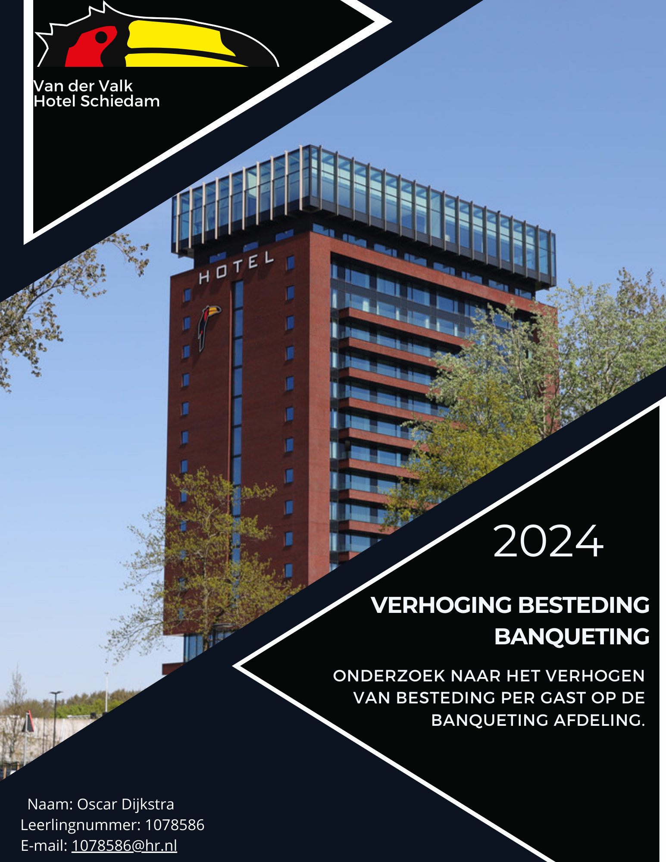
Inhoudsopgave
Voorwoord 3
Inleiding 3
Aanleiding 3
Doelstelling 4
Probleemstelling 4
Vooruitblik op de Inhoud 4
McKinsey 7S-model. 5
Strategie 5
Structuur 5
Systemen 6
Gedeelde Waarden 6
Vaardigheden 7
Stijl 7
Personeel 8
Concrete Ideeën om de Besteding per Gast te Verhogen 8
Ontwikkel Premium Arrangementen en Train in Upselling 8
Organiseer Thema- en Seizoensgebonden Evenementen 8
Voer Interactieve Workshops en Trainingen in 9
Implementeer Technologische Innovaties 9
Werk Samen met Lokale Bedrijven en Sponsors 9
Conclusies 9

Voorwoord

Ik werk nu al anderhalf jaar bij Van der Valk Schiedam. Ik werk op de banqueting afdeling waar ik al veel ervaring heb opgedaan. Nu kreeg ik de kans om mijn stage ook te lopen bij Van der Valk hier ben ik achteraf heel erg blij mee dit was erg leerzaam. Vanaf het begin ben ik veel geholpen door mijn salesmanager Chantal en collega’s Maaike en Sem. Op deze manier kon ik echt dingen bijleren in plaats van dat ik printer papier zou bijvullen. Ik heb nieuwe dingen geleerd die ik mee kan nemen in mijn carrière zoals het snel begrijpen van een nieuw systeem en gangbare manieren om offertes op te stellen.

Inleiding

Een paar weken geleden ben ik begonnen met mijn stage op de sales afdeling bij Van der Valk Hotel Schiedam. Binnen Hotel Schiedam zijn er veel afdelingen waar door leuke collega’s hard wordt gewerkt. Ik loop stage op de sales afdeling, we zitten in een kantoor op de eerste verdieping. Bij Hotel Schiedam staan alle afdelingen in verbinding met elkaar en is goede communicatie dan ook heel belangrijk. De receptie regelt alles met betrekking tot kamers, het restaurant draait elke dag op volle toeren om te zorgen dat al onze gasten goed bediend worden en de sales afdeling zorgt ervoor dat op alle afdelingen de juiste rekeningen worden betaald. Hotel Schiedam is een dynamisch bedrijf waar veel samengewerkt moet worden en dat gebeurt ook.

Op de sales afdeling komen alle aanvragen binnen van bedrijven en particulieren die bij ons langs willen komen. Voor deze grote groepen worden offertes gemaakt door ons op maat zodat de gast duidelijkheid krijgt over de kosten. In de ochtend begint de dag met het opstarten. We halen de pasjes voor de vergaderzalen zodat wij deze gasten netjes kunnen ontvangen als ze aankomen bij ons. Bij ontvangst helpen we de gast met installeren en vragen we hoe laat ze willen lunchen zodat we dit kunnen communiceren met het restaurant.

Om 10 uur hebben we een sheetmeeting met de restaurant supervisor, de keuken, banqueting en sales. De sales afdeling heeft het woord bij deze meeting dit heb ik ook snel geleerd en zelf gedaan. Bij deze meeting wordt alles even doorgesproken over wat er op die dag gebeurt. Bijzonderheden over betalingen en of meetingbreaks/borrels worden besproken. In dit rapport ga ik me meer focussen op de banqueting afdeling zelf en de eventuele arrangementen die verbeterd kunnen worden. Ik heb express ervoor gekozen om 1 afdeling uit te lichten hierdoor is het rapport echt gefocust op de banqueting afdeling. De andere afdelingen komen niet aan bod dus het is een analyse geworden van de banqueting afdeling.

Aanleiding
De aanleiding voor dit rapport komt voort uit een voorstel van Chantal, Mijn salesmanager van de sales afdeling bij Van der Valk Hotel Schiedam. Chantal stelde voor om na te denken over manieren om de gemiddelde besteding per gast op de banqueting afdeling te verhogen. Zij merkte op dat er momenteel vaste prijzen en arrangementen per dagdeel worden aangeboden zonder specifieke dat er vaak extra producten worden afgenomen. Dit bracht haar op het idee dat er wellicht mogelijkheden zijn om door middel van strategische aanpassingen en innovatieve ideeën de besteding per gast te verhogen.
Ik vond dit een goed idee, aangezien het verhogen van de gemiddelde besteding per gast niet alleen direct bijdraagt aan de omzet, maar ook kan leiden tot een verbeterde gasttevredenheid en loyaliteit. Het onderwerp is bijzonder relevant en biedt de kans om de omzet van Van der Valk Hotel Schiedam te vergroten.
Daarom is besloten om dit rapport te schrijven, met als doel het onderzoeken van verschillende strategieën en concrete ideeën die kunnen bijdragen aan het verhogen van de gemiddelde besteding per gast op de banqueting afdeling. Hierbij wordt gebruik gemaakt van het McKinsey 7S-model om een goed beeld te krijgen van de huidige situatie en mogelijke verbeterpunten.
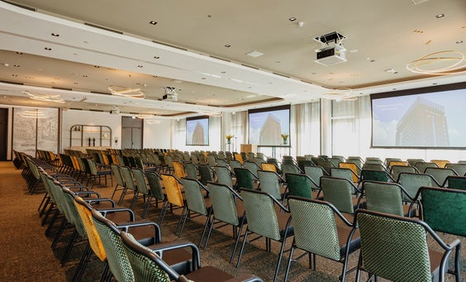

Doelstelling
Dit rapport heeft als doel om de huidige situatie van de banqueting afdeling bij Van der Valk Hotel Schiedam te analyseren en concrete aanbevelingen te doen voor het verhogen van de gemiddelde besteding per gast. Door gebruik te maken van het McKinsey 7S-model, wordt er een analyse uitgevoerd van zowel de harde als zachte elementen binnen de organisatie. Het uiteindelijke doel is om strategieën en acties te bedenken die niet alleen de omzet verhogen, maar ook bijdragen aan een verbeterde gasttevredenheid en een hogere omzet. De aanbevelingen dienen uitvoerbaar en haalbaar te zijn, zodat Van der Valk Hotel Schiedam deze effectief kan implementeren om zo hun omzet te verhogen.

Probleemstelling
De banqueting afdeling van Van der Valk Hotel Schiedam biedt momenteel self-service arrangementen per dagdeel aan zonder specifieke upsell-strategieën of stapelkortingen, wat resulteert in een relatief constante gemiddelde besteding per gast. De vraag is echter hoe deze gemiddelde besteding per gast verhoogd kan worden om de omzet te optimaliseren en de omzet te verhogen. De centrale vraag die dit rapport wil beantwoorden luidt:
"Hoe kan Van der Valk Hotel Schiedam de gemiddelde besteding per gast op de banqueting afdeling verhogen door middel van strategische aanpassingen en innovatieve ideeën?"
Deze probleemstelling wordt onderzocht door een gedetailleerde analyse van de huidige situatie en het identificeren van potentiële verbeterpunten aan de hand van het McKinsey 7S-model.

Vooruitblik op de Inhoud
In dit rapport wordt eerst een gedetailleerde analyse van de huidige situatie van de banqueting afdeling van Van der Valk Hotel Schiedam gepresenteerd, waarbij gebruik wordt gemaakt van het McKinsey 7S-model. We beginnen met de harde elementen, namelijk Strategie, Structuur en Systemen, en onderzoeken hoe deze bijdragen aan de huidige bedrijfsvoering. Vervolgens richten we ons op de zachte elementen, waaronder Gedeelde Waarden, Vaardigheden, Stijl en Personeel, en hoe deze aspecten de prestaties en gasttevredenheid beïnvloeden.
Na de analyse worden concrete en creatieve ideeën besproken die gericht zijn op het verhogen van de gemiddelde besteding per gast. Deze ideeën omvatten onder andere het introduceren van stapelkortingen, premium arrangementen, en interactieve workshops.
Het rapport sluit af met conclusies en aanbevelingen, waarin de belangrijkste bevindingen en voorgestelde acties worden samengevat. Deze aanbevelingen zijn bedoeld om de omzet te verhogen en de concurrentiepositie van Van der Valk Hotel Schiedam te versterken door gerichte verbeteringen in de banqueting afdeling.

McKinsey 7S-model.

Strategie
De huidige strategie van de banqueting afdeling bij Van der Valk Hotel Schiedam richt zich voornamelijk op het aanbieden van vaste prijzen en dagdeel arrangementen zonder specifieke upsell-strategieën of stapelkortingen. Dit betekent dat gasten een basisarrangement krijgen zonder veel prikkels om aanvullende producten af te nemen. Deze benadering beperkt de mogelijkheden om de gemiddelde besteding per gast te verhogen.
Om de strategie te verbeteren, wordt aanbevolen om verschillende nieuwe benaderingen te overwegen. Een belangrijke stap is het introduceren van stapelkortingen voor grotere boekingen. Dit kan bedrijven stimuleren om meer vergaderzalen of aanvullende diensten te boeken, wat direct bijdraagt aan een hogere totale besteding. Daarnaast kunnen premium arrangementen ontwikkeld worden, waarbij extra services zoals luxe versnaperingen, exclusieve dranken, en gepersonaliseerde service worden aangeboden. Deze arrangementen bieden een meerwaarde voor gasten die bereid zijn om meer te betalen voor een verbeterde ervaring.
Het uitvoeren van gedetailleerd marktonderzoek kan ook helpen om de wensen en behoeften van de zakelijke markt beter te begrijpen. Hierdoor kan Van der Valk gerichter inspelen op de verwachtingen van haar klanten en op maat gemaakte aanbiedingen ontwikkelen die de klanttevredenheid en bestedingen verhogen. Dit kan bijvoorbeeld door een uitgebreid enquete die wordt verstuurd naar gasten die al eerder zalen hebben geboekt bij Van der Valk Hotel Schiedam. Hoe beter de wensen van de gast in kaart wordt gebracht hoe beter we de arrangementen kunnen afstemmen op deze wensen.

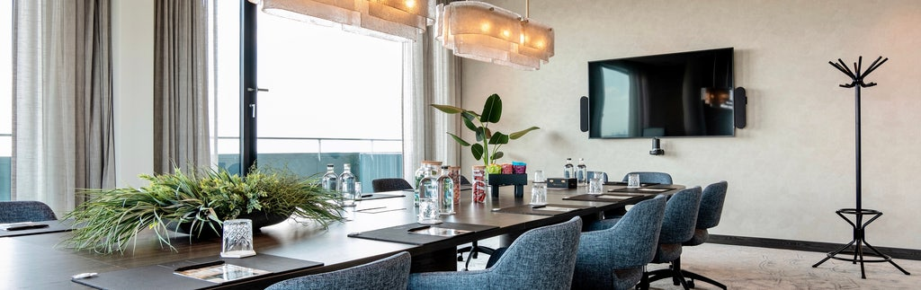

Structuur
De structuur van de banqueting afdeling bij Van der Valk Hotel Schiedam is zodanig ingericht dat er een goede samenwerking is tussen de banqueting medewerkers en de sales afdeling. De sales afdeling is eigenijk het middelpunt van alle informatie en communicatie verloopt voornamelijk via activiteiten sheets waar alle details opstaan per vergadering/evenement en portofoons voor specifieke vragen van gasten zoals bijvoorbeeld een extra flipover in de zaal. Deze structuur zorgt voor een duidelijke taakverdeling, maar er zijn verbeteringen mogelijk om de efficiëntie en effectiviteit te verhogen.
Een aanbevolen verbetering is het organiseren van regelmatige vergaderingen en gezamenlijke trainingssessies tussen de banqueting en sales teams. Dit kan de communicatie verbeteren en zorgen voor een betere afstemming tussen de afdelingen. Daarnaast kan het nuttig zijn om een specifieke rol voor upselling en klantrelatiebeheer te creëren binnen de structuur. Deze persoon kan zich richten op het proactief aanbieden van extra diensten en het onderhouden van klantrelaties, wat bijdraagt aan een hogere klanttevredenheid en extra verkoop.

Systemen
De banqueting/sales afdeling maakt momenteel gebruik van het IDPMS (Integrated Database and Property Management System) voor het beheren van aanvragen en het bijhouden van belangrijke informatie. Communicatie verloopt via e-mail en telefoon, wat kan leiden tot inefficiënties en gemiste upsell-kansen.
Een mogelijke verbetering is de implementatie van een Customer Relationship Management (CRM) systeem dat specifiek gericht is op banqueting en evenementen. Een CRM-systeem kan helpen om klantinteracties beter te beheren, upsell-mogelijkheden te identificeren en gepersonaliseerde aanbiedingen te doen op basis van klantgegevens en -voorkeuren. Dit kan de effectiviteit van marketing- en verkoopinspanningen aanzienlijk verhogen. Een integratie met ai voor het IDPMS-systeem zou de productiviteit aanzienlijk kunnen verhogen.
Daarnaast kan een feedbacksysteem worden geïntroduceerd om de tevredenheid van gasten te meten en gebieden voor verbetering te identificeren. Regelmatige feedback van klanten biedt waardevolle inzichten die kunnen worden gebruikt om de servicekwaliteit te verbeteren en beter in te spelen op de behoeften van de gasten. Dit systeem kan ook helpen om trends en patronen te identificeren, wat nuttig kan zijn voor strategische planning en besluitvorming.
Door deze verbeteringen in systemen door te voeren, kan Van der Valk Hotel Schiedam de efficiëntie en effectiviteit van de banqueting afdeling verhogen, wat uiteindelijk leidt tot een hogere gemiddelde besteding per gast.

Gedeelde Waarden
De kernwaarden van Van der Valk Hotel Schiedam, waaronder gastvrijheid, goede service en een professionele uitstraling, zijn diep verankerd in de bedrijfscultuur. Deze waarden zijn essentieel voor het leveren van een consistente en hoogwaardige service aan gasten, vooral op de banqueting afdeling waar de verwachtingen vaak hoog zijn.
Om de gedeelde waarden verder te versterken, is het belangrijk om deze waarden regelmatig te communiceren en te integreren in trainingsprogramma's voor medewerkers. Dit zorgt ervoor dat alle medewerkers, van nieuwkomers tot ervaren teamleden, dezelfde normen en verwachtingen begrijpen en naleven. Door de focus op voortdurende verbetering en klantgerichtheid te leggen, kan de algehele gasttevredenheid verhoogd worden, wat op zijn beurt de bereidheid van gasten om meer te besteden vergroot.

Vaardigheden
Hoewel het huidige banqueting team veel ervaring heeft, zijn er geen specifieke ontwikkelprogramma's voor de medewerkers. Dit betekent dat er mogelijkheden zijn om de vaardigheden van het personeel verder te ontwikkelen, vooral op gebieden die direct bijdragen aan hogere bestedingen per gast.
Het ontwikkelen en implementeren van trainingsprogramma's gericht op upselling, klantservice en event management kan de vaardigheden van het personeel verbeteren. Upselling trainingen kunnen medewerkers leren hoe ze extra diensten en producten op een overtuigende en klantvriendelijke manier kunnen aanbieden. Trainingen in klantservice kunnen ervoor zorgen dat medewerkers beter inspelen op de behoeften en wensen van gasten, wat de algehele ervaring verbetert. Event managementtrainingen kunnen medewerkers helpen om evenementen efficiënter en effectiever te organiseren, wat bijdraagt aan een hogere klanttevredenheid en herhaalboekingen.
Door te investeren in de ontwikkeling van deze vaardigheden, kan het team effectiever worden in hun interacties met gasten en kan de algehele kwaliteit van de dienstverlening verbeteren, wat leidt tot hogere bestedingen per gast.
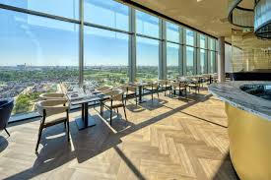

Stijl
De leidinggevenden binnen Van der Valk Hotel Schiedam hanteren een casual leiderschapsstijl en staan naast hun medewerkers om hen te ondersteunen waar nodig. Deze benadering zorgt voor een informele en toegankelijke werkomgeving, maar er zijn mogelijkheden om de leiderschapsstijl verder te professionaliseren en te versterken.
Leiderschapsontwikkelingsprogramma's kunnen de vaardigheden van leidinggevenden verder verbeteren en hen voorzien van de tools en technieken die nodig zijn om hun teams effectiever te leiden. Door het stimuleren van een cultuur van teamwork en samenwerking door middel van teambuilding activiteiten, kan de cohesie en motivatie binnen het team worden versterkt. Dit zorgt niet alleen voor een betere werkomgeving, maar ook voor een hogere kwaliteit van dienstverlening aan gasten.
Een meer gestructureerde en doelgerichte leiderschapsstijl kan helpen om duidelijke verwachtingen te stellen en medewerkers te motiveren om hun prestaties te verbeteren, wat uiteindelijk bijdraagt aan hogere bestedingen per gast.

Personeel
Het personeel van de banqueting afdeling bij Van der Valk Hotel Schiedam is over het algemeen jong en er is sprake van een hoge personeelsomloop. Er zijn momenteel geen belonings- of motivatiesystemen, wat bijdraagt aan de hoge omloopsnelheid en mogelijk de motivatie en prestaties van het team beïnvloedt.
Om dit te verbeteren, kunnen belonings- en motivatiesystemen geïntroduceerd worden, zoals bonussen voor uitstekende prestaties of klanttevredenheid. Dit kan medewerkers stimuleren om harder te werken en betere service te bieden. Daarnaast kunnen ontwikkelingsmogelijkheden, zoals trainingen en carrièremogelijkheden binnen het bedrijf, bijdragen aan een betere personeelsbehoud en motivatie.
Door te focussen op het verbeteren van de werkomgeving en het bieden van kansen voor persoonlijke en professionele groei, kan de stabiliteit en motivatie van het team verhoogd worden. Dit leidt tot een betere service aan gasten en kan indirect bijdragen aan een hogere besteding per gast. Een gemotiveerd en goed getraind team is immers beter in staat om een uitstekende service te bieden en extra diensten aan te bieden, wat de totale gasttevredenheid en uitgaven verhoogt.

Concrete Ideeën om de Besteding per Gast te Verhogen

Ontwikkel Premium Arrangementen en Train in Upselling
Een belangrijke stap om de besteding per gast te verhogen is het ontwikkelen van premium arrangementen die exclusieve services aanbieden, zoals luxe versnaperingen en gepersonaliseerde service. Deze premium arrangementen kunnen een aantrekkelijke meerwaarde bieden voor gasten die op zoek zijn naar een verbeterde ervaring. Het is daarnaast essentieel om het personeel te trainen in effectieve upselling technieken. Door medewerkers de juiste vaardigheden bij te brengen om extra producten en diensten op een klantvriendelijke manier aan te bieden, kunnen ze klanten overtuigen om voor de premium opties te kiezen. Dit niet alleen verhoogt de totale besteding per gast, maar verbetert ook de algehele klanttevredenheid.

Organiseer Thema- en Seizoensgebonden Evenementen
Het organiseren van speciale thema- en seizoensgebonden evenementen is een andere effectieve manier om de besteding per gast te verhogen. Deze evenementen kunnen inspelen op specifieke feestdagen, zoals kerst of Pasen, of zakelijke thema’s zoals netwerkevenementen en conferenties. Door unieke ervaringen te bieden die specifiek zijn afgestemd op bepaalde tijden van het jaar of thema’s, kan Van der Valk Hotel Schiedam gasten aantrekken die op zoek zijn naar iets bijzonders. Dit verhoogt niet alleen de aantrekkingskracht van de evenementen, maar ook de bereidheid van gasten om meer te besteden voor een unieke en memorabele ervaring. 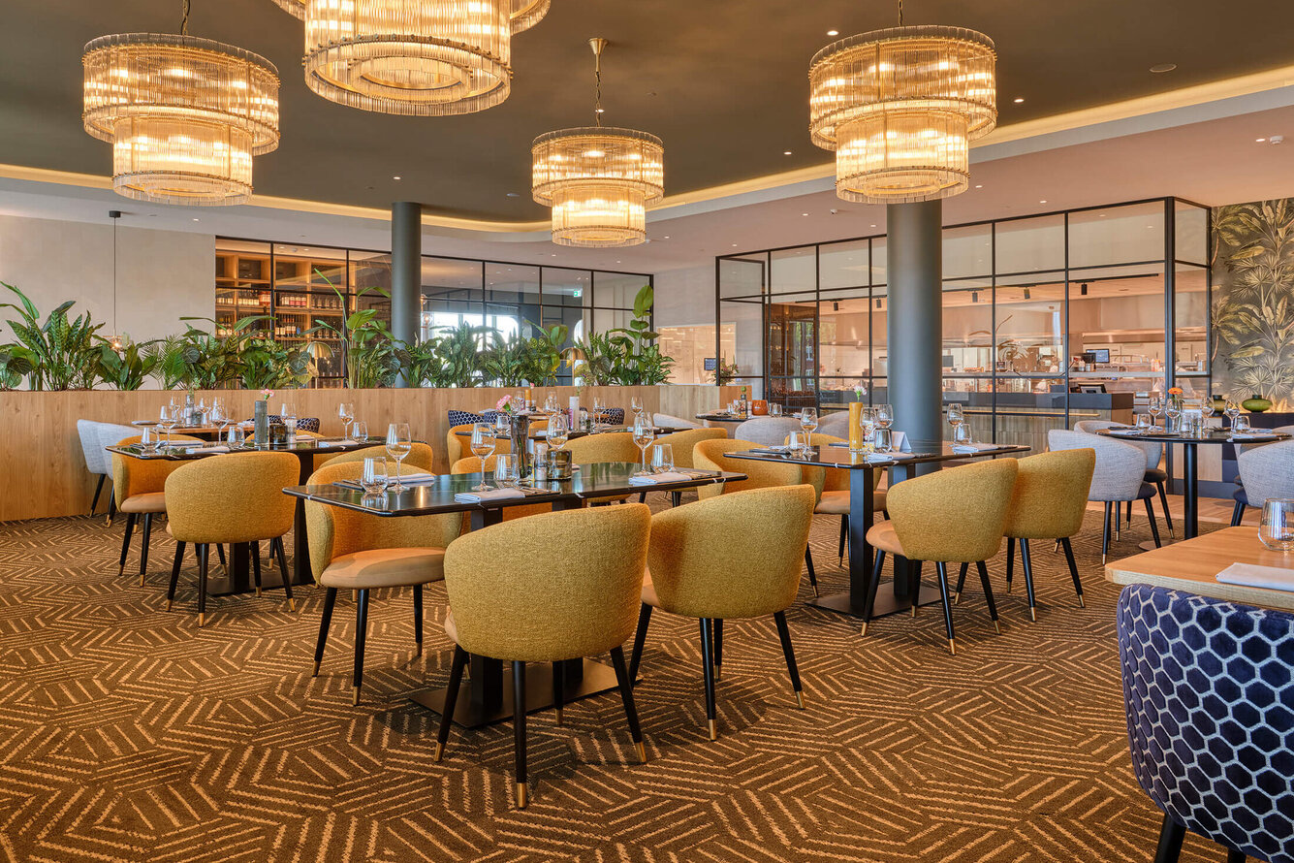

Voer Interactieve Workshops en Trainingen in
Interactieve workshops en trainingen kunnen als onderdeel van de arrangementen worden georganiseerd om extra waarde te bieden aan gasten. Voorbeelden hiervan zijn team-building activiteiten, kookworkshops geleid door een chef-kok, of wijnproeverijen. Deze interactieve elementen voegen een extra dimensie toe aan de evenementen en kunnen tegen een hogere prijs worden aangeboden. Ze bieden niet alleen een verrijkende ervaring voor de gasten, maar ook een extra bron van inkomsten voor de banqueting afdeling.

Implementeer Technologische Innovaties
Het voorzien van de vergaderzalen van de nieuwste technologieën is een belangrijke stap in het verhogen van de besteding per gast. Door smart boards, high-speed internet en interactieve presentatietools aan te bieden, kunnen de vergaderzalen aantrekkelijker worden voor bedrijven die op zoek zijn naar moderne en goed uitgeruste ruimtes. Daarnaast kan het aanbieden van technische ondersteuning op maat ervoor zorgen dat evenementen soepel verlopen en voldoen aan de specifieke technische behoeften van de gasten. Dit verhoogt de bereidheid van bedrijven om extra te betalen voor de toegevoegde waarde van geavanceerde technologische voorzieningen.

Werk Samen met Lokale Bedrijven en Sponsors
Samenwerkingen met lokale bedrijven kunnen ook helpen om de besteding per gast te verhogen. Door gesponsorde evenementen te organiseren in samenwerking met lokale bedrijven, kan extra waarde worden toegevoegd aan de evenementen. Bijvoorbeeld, een lokaal wijnhuis kan een proeverij organiseren tijdens een zakelijk evenement, of een lokale artiest kan optreden tijdens een diner. Deze samenwerkingen bieden niet alleen extra inkomstenstromen, maar verhogen ook de aantrekkingskracht en het unieke karakter van de evenementen, wat leidt tot hogere bestedingen per gast. 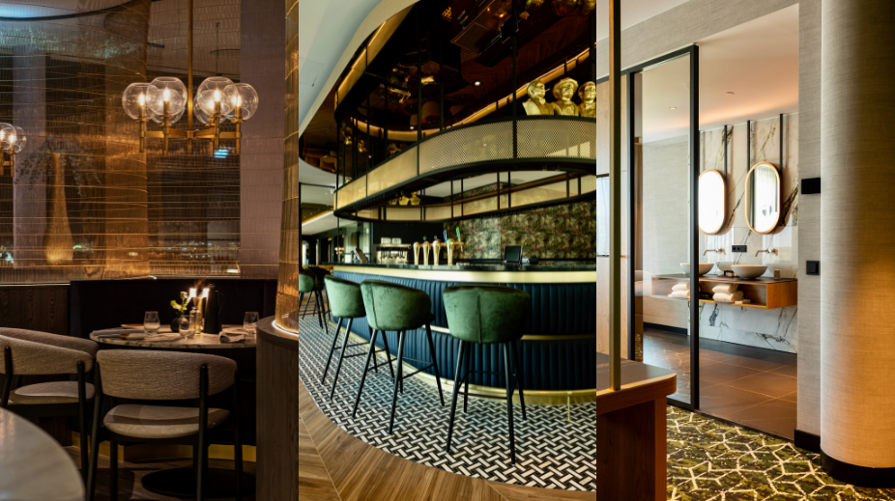
Conclusies
Uit de analyse van de banqueting afdeling bij Van der Valk Hotel Schiedam blijkt dat er aanzienlijke mogelijkheden zijn om de gemiddelde besteding per gast te verhogen. De huidige strategie is beperkt tot het aanbieden van vaste prijzen en dagdeel arrangementen zonder specifieke upsell-strategieën of stapelkortingen. Er is een goede basis van samenwerking tussen de banqueting en sales afdelingen, maar er zijn mogelijkheden om deze samenwerking te verbeteren en te optimaliseren. De systemen die momenteel worden gebruikt zijn functioneel, maar kunnen verder geoptimaliseerd worden door de implementatie van een CRM-systeem en feedbackmechanismen.
De kernwaarden van gastvrijheid en goede service zijn sterk verankerd in de cultuur van Van der Valk, maar er zijn kansen om deze waarden verder te versterken door middel van gerichte training en ontwikkeling van medewerkers. Het personeel beschikt over veel ervaring, maar er zijn geen specifieke ontwikkelprogramma's om hun vaardigheden verder te verbeteren, met name op het gebied van upselling en klantservice. De leidinggevenden hanteren een casual leiderschapsstijl, wat bijdraagt aan een informele en toegankelijke werkomgeving, maar er is ruimte voor meer gestructureerde leiderschapsontwikkeling.
Er zijn momenteel geen belonings- of motivatiesystemen, wat bijdraagt aan de hoge personeelsomloop en mogelijk de motivatie en prestaties van het team beïnvloedt. Door het verbeteren van de werkomgeving en het bieden van ontwikkelingsmogelijkheden kan de stabiliteit en motivatie van het team verhoogd worden, wat indirect bijdraagt aan een hogere besteding per gast.
Door deze concrete ideeën te implementeren, kan Van der Valk Hotel Schiedam de gemiddelde besteding per gast op de banqueting afdeling aanzienlijk verhogen, terwijl de klanttevredenheid en -ervaring verbeterd worden.

Bronnenlijst
- Van der Valk Hotel Schiedam
Bedrijfsinformatie en interne documentatie van de banqueting en sales afdeling bij Van der Valk Hotel Schiedam.
- ChatGPT (2024). OpenAI. Retrieved from https://www.openai.com
Informatie en analyses geleverd door ChatGPT, een AI-taalmodel ontwikkeld door OpenAI.
- Cialdini, R. B. (2009). Influence: The Psychology of Persuasion. HarperCollins.
Een klassiek werk over de psychologie van overtuiging en beïnvloeding, nuttig voor het trainen van personeel in effectieve upselling technieken.
- McKinsey & Company. (2018). The McKinsey 7S Framework: Ensuring That All Parts of Your Organization Work in Harmony. Retrieved from https://www.mckinsey.com/7S-Framework
Dit artikel biedt een gedetailleerde uitleg van het McKinsey 7S-model en hoe het kan worden toegepast om organisaties te verbeteren en klantwaarde te verhogen.

Bijlage
Concrete leerdoel 1: Zelfstandig offertes kunnen maken en een zaalaanvraag van begin tot einde afhandelen.
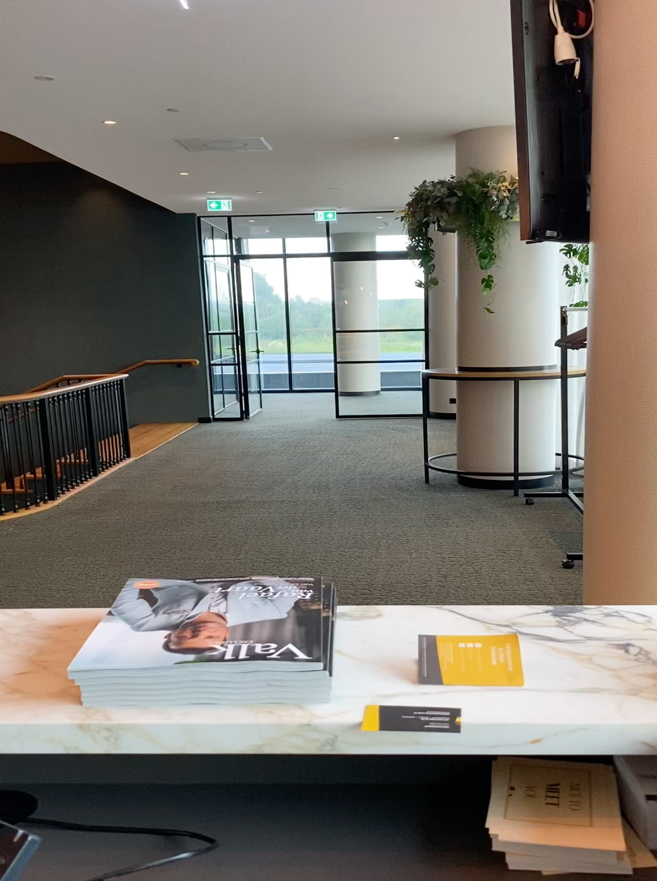
Ik wil dat ik aan het eind van mijn stageperiode ervaring heb met het afhandelen van een zaalaanvraag vanaf het begin tot het einde. In dit proces moet ik letten op het secuur afhandelen van de offertes. Ook is het belangrijk om goed te kijken en luisteren wat de gast wil. Hoe meer informatie je krijgt van de gast hoe beter je de gast kan helpen. Ik ben daar een stuk beter in geworden ik zit nu tegen het einde van mijn stageperiode aan van 1 maand. Het is nu normaal voor mij om zelfstandig offertes af te handelen voor standaardaanvragen. Daarin onderhoud ik zelf al het klantcontact tot het akkoord. Bijgevoegd mijn vlog waarin ik alles verder toelicht over de locatie mijn concrete leerdoelen, en situaties die ik heb meegemaakt tijdens mijn stageperiode:
Het filmpje zal online te zijn zijn op mijn website Dijkstrao.info Bij blog.

